Proyecto SelfManagement – Grupo 6
Plan de Proyecto

75.47 – Taller de Desarrollo de Proyectos II
FIUBA
2do Cuatrimestre 2010


Historial de Revisiones
Fecha | Descripción de Cambios | Responsable
14/09/2010 | Creación de documento base. | Mariano Converti
16/09/2010 | Creación del contenido de Resumen, Destinatarios y Visión del Proyecto. | Jonathan Levy
19/09/2010 | Creación del contenido de Interesados, Alcance, Equipo de Trabajo, Administración del Proyecto y Plan de Trabajo. | Jonathan Levy
24/09/2010 | Actualización secciones Administración de Riesgos, Interesados, Ubicación de la Documentación, Trazabilidad y Comunicación. | Jonathan Levy
25/09/2010 | Actualización Estimaciones, Cronograma y Costos. | Jonathan Levy
26/09/2010 | Actualización de Cronograma y Métricas | Esteban López
28/09/2010 | Actualización de Trazabilidad y Cronograma Sprint 2. | Jonathan Levy
28/09/2010 | Actualización del Cronograma y algunos estilos en el documento. | Mariano Converti
16/10/2010 | Actualización Anexo con referencia web de cuadrados mínimos. | Jonathan Levy
20/10/2010 | Actualización del Cronograma para el Sprint 3. | Mariano Converti
07/11/2010 | Actualización del Cronograma para el Sprint 4. | Mariano Converti
11/11/2010 | Actualización del Cronograma para el Sprint 4. | Mariano Converti
16/11/2010 | Actualización del Cronograma para el Sprint 5. | Mariano Converti
28/11/2010 | Revisión Final | Mariano Converti
Resumen
El objetivo del siguiente documento es presentar descripción general del proyecto, incluyendo:
- Objetivos del negocio
- Interesados
- Arquitectura
- Definiciones de cómo el proyecto se ejecutará, supervisará y controlará
- Metodologías y procedimientos a seguir durante el proyecto
- Tecnología y Herramientas
- Estimación y Cronograma Inicial
- Riesgos
- Ubicación de la Documentación

Contenido
Historial de Revisiones 2
Resumen 2
Contenido 3
Destinatarios 4
Visión de Proyecto 4
Misión de Proyecto 4
Usuarios e Interesados (Stakeholders) 5
Interesados 5
Alcance 7
Descripción y características del producto 7
Descripción General de la Solución a Construir 7
Características del Producto 7
Requerimientos de Documentación 7
Manual de Usuario 7
Equipo de trabajo 7
Administración del Proyecto 8
Política de Administración de Riesgos 8
Administración de la Configuración y Versionado 8
Trazabilidad 8
Ubicación de la Documentación 8
Comunicación 8
Administración de la Calidad 9
Bug Tracking 9
Pruebas Unitarias 9
Plan de Trabajo 10
Metodología 10
Análisis del Sistema 10
Arquitectura y Diseño del Sistema 10
Métricas 11
Tecnologías 11
Herramientas 11
Estimaciones y Presupuesto 11
Cronograma 12
Anexo: Acceso y Contraseñas 13
Sistema Wolof 13
Sistema SelfManagement 14

Destinatarios
Este documento está destinado a las siguientes personas:
- Cliente
- Equipo de Trabajo
Visión de Proyecto
Los empleados del Call Center (jefes de cuentas, supervisores y agentes) disponen de un sistema de gestión de campañas que les permite mejorar el monitoreo de su desempeño día a día y tener una idea de cuál será su sueldo a fin de mes.
Misión de Proyecto
Construir el sistema SelfManagement que permita liquidar la componente variable del sueldo de los agentes del Call Center basado en el nivel alcanzado en sus métricas. Asimismo permitir el monitoreo del estado actual e histórico de las métricas por cada agente, supervisor y campaña. Además debe poder mostrar las tendencias de las métricas y proyectar los sueldos.

Usuarios e Interesados (Stakeholders)
En esta sección se identifican los principales perfiles de usuarios e interesados del sistema y las principales necesidades de cada uno aunque sin entrar en detalle sobre requerimientos específicos que puedan necesitar cada uno de ellos en forma individual.

Interesados
Existe un número de interesados que no necesariamente son usuarios del sistema. A continuación se presenta un listado de estos interesados identificados, indicando cuales serán además usuarios. También se especifican las responsabilidades de cada interesado.

Comisión Directiva del Call Center
La comisión directiva es la impulsora de la creación del nuevo sistema. Quieren que el sistema se implemente exitosamente y ayude en las tareas de todos los interesados, además de permitir un mejor control de las campañas. El sistema permitirá a la Compañía:
- Ayudar con la liquidación de sueldos fijos y variables de los Agentes
- Monitorear la performance de sus empleados
- Visualizar tendencias para poder tomar acciones correctivas sobre las campañas activas.
Responsabilidades
- Ayudar en el relevamiento del sistema, estando disponible para cualquier consulta relativa al negocio.

Clientes
Aquellos que contratan los servicios del Call Center. Por ejemplo, Tarjeta Naranja contrata nuestro Call para lanzar una campaña de venta de nuevas tarjetas de créditos. Están muy interesados en el sistema ya que con el mismo tendrán una herramienta para seleccionar los supervisores y agentes más aptos para sus campañas, de acuerdo a las métricas definidas.
Responsabilidades
- Ayudar en el relevamiento del sistema, estando disponible para cualquier consulta relativa al negocio.
- Brindar información en archivos con formatos predefinidos, a fin de cargarla en SelfManagement.

Jefes de Cuenta (Usuarios)
Los Jefes de Cuenta son los responsables frente a un cliente del Call Center. Están interesados en el sistema ya que desean conocer las métricas históricas a fin de tener más información para la asignación de supervisores a campañas.
Responsabilidades
- Ayudar en el relevamiento del sistema, estando disponible para cualquier consulta relativa al negocio.
- Aprender a utilizar el sistema una vez implementado.
- Utilizar el sistema responsablemente, siguiendo las instrucciones del manual de usuario.
- Cargar campañas, métricas y umbrales.

Supervisores (Usuarios)
Por cada campaña hay un supervisor. Los mismos podrán visualizar datos de performance de sus supervisados y de la campaña en la que participan.
Responsabilidades
- Ayudar en el relevamiento del sistema, estando disponible para cualquier consulta relativa al negocio.
- Aprender a utilizar el sistema una vez implementado.
- Utilizar el sistema responsablemente, siguiendo las instrucciones del manual de usuario.

Agentes (Usuarios)
Los agentes del Call Center son quienes reciben y realizan llamados. Cada uno de ellos está asignado a una campaña y con SelfManagement podrán monitorear el estado actual de sus métricas y cuál sería su salario de seguir la misma tendencia.
Responsabilidades
- Aprender a utilizar el sistema una vez implementado.
- Utilizar el sistema responsablemente, siguiendo las instrucciones del manual de usuario.

Alcance
SelfManagement deberá ser una aplicación para el Call Center que permita liquidar los sueldos de los agentes de manera automática, basándose en métricas que recibirá como inputs de los diferentes sistemas para liquidar el componente variable de los mismos. Así mismo permitirá a los agentes del call center monitorear el estado actual de sus métricas y cuál sería su salario de seguir la misma tendencia.

Descripción y características del producto

Descripción General de la Solución a Construir
SelfManagement deberá permitir la creación de campañas para los clientes del call y determinar los agentes que operarán en cada una de estas, dado que cada campaña liquida los componentes variables del sueldo en base a determinadas métricas y valores umbrales.
Siguiendo los lineamientos definidos en el contrato establecido entre el call center y sus clientes es que se definen qué métricas se utilizarán y cuáles serán los valores umbrales de dichas métricas para una campaña específica. Las métricas estarán predefinidas en el sistema.
Los agentes son elegibles para percibir un bono mensual basado en el alcance de logros, sobre el desempeño de las métricas descritas en el documento de la campaña correspondiente.

Características del Producto
El sistema debe accederse vía Web como requisito puesto por el Call Center.

Requerimientos de Documentación

Manual de Usuario
Se entregará un manual de usuario que explicará cómo se utiliza el sistema, dirigido tanto a los Agentes, Supervisores y Jefes de Cuentas del Call Center.
Equipo de trabajo
Nombre | Rol
Carolina Pernaut | Cliente – Especialista del Sistema
Marcio Degiovannini | Cliente
Carlos Fontela | Cliente
Alejandro Molinari | Cliente – Product Owner
Mariano Converti | Scrum Master – Arquitecto - Desarrollador – Tester
Esteban Lopez | Desarrollador – Tester
Juan Pablo Pérez Perri | Desarrollador – Tester
Jonathan Levy | Desarrollador – Tester

Administración del Proyecto

Política de Administración de Riesgos
Los riesgos del proyecto se administrarán continuamente a lo largo del proyecto actualizando la planilla y presentando los más relevantes a cada iteración (cada 15 días) en el reporte de avance. La información que se va mantener de cada riesgo es:
- Descripción
- Consecuencia
- Probabilidad de ocurrencia (0-1)
- Impacto (0-1)
- Exposición = Probabilidad * Impacto
- Plan de Mitigación
- Plan de Contingencia
- Estado
- Responsable

Planilla de Riesgos: https://spreadsheets.google.com/ccc?key=0AoCbqKUYAsRjdE9tT3o4RWdwV1ZfandwT2ZxalN2dHc.

Administración de la Configuración y Versionado
En cuanto al versionado se utilizará un repositorio SVN (Google Code) para administrar el control de versiones del proyecto. Como cliente vamos a utilizar TortoiseSVN.

Repositorio: https://taller-desarrollo-proyectos-ii-2do-2010.googlecode.com/svn/trunk.

Para el ambiente de desarrollo, disponemos de una máquina virtual preparada con todos los prerrequisitos de software para desarrollar el sistema. La misma se encuentra en: ftp://mconverti2007.kicks-ass.net/taller-proyectos-ii-exported.

Trazabilidad
La trazabilidad se manejará referenciando en cada actualización del repositorio a la User Story correspondiente. Se pone un identificador de la story con una breve descripción y luego el link a la tarea en wolof. Ejemplo:
"Arreglé un pequeño bug en la pantalla de alta de campañas
Story_2 - Alta de Campañas
https://wolof.southworksinc.com/selfmanagement/stories/04a8f700-a674-012d-d88c-12313b031b02"

Por otro lado, cada sprint estará en un branch distinto del repositorio, para tener agrupado lo realizado en cada iteración.

Ubicación de la Documentación
- Minutas de Reunión: http://code.google.com/p/taller-desarrollo-proyectos-ii-2do-2010/source/browse/#svn/trunk/meetings
- Reportes de Avance: http://code.google.com/p/taller-desarrollo-proyectos-ii-2do-2010/source/browse/#svn/trunk/meetings
- Asignación de Tareas y TimeSheet: https://spreadsheets.google.com/ccc?key=tIM9s0PCKsd3ORYiYitQl3Q&hl=en#gid=0

Comunicación
Se realizan reuniones del equipo de trabajo semanalmente. Para la comunicación diaria se utiliza un Grupo de Google:
- Grupo: http://groups.google.com/group/taller-desarrollo-proyectos-ii-2do-2010
- Mail: taller-desarrollo-proyectos-ii-2do-2010@googlegroups.com

Administración de la Calidad
Cada User Story estará acompañada de una serie de pruebas de aceptación de usuario (UAT) que serán ejecutadas al momento de la Sprint Review. Estas pruebas permitirán verificar que la funcionalidad implementada satisface las necesidades del cliente y cumple sus expectativas.

Bug Tracking
En la herramienta Wolof, mantendremos actualizados los bugs detectados junto con su estado. A partir de esta información, informaremos en el reporte de avance la cantidad de bugs cerrados y la cantidad de bugs aún abiertos.

Bugs: https://wolof.southworksinc.com/selfmanagement/stories?search=label%3Abug.

Pruebas Unitarias
Además de las pruebas de aceptación de usuario, el sistema dispondrá de pruebas unitarias automatizadas. Se medirá la cantidad de código cubierto por las pruebas utilizando el valor de Code Coverage que provee la herramienta de desarrollo Microsoft Visual Studio 2010.
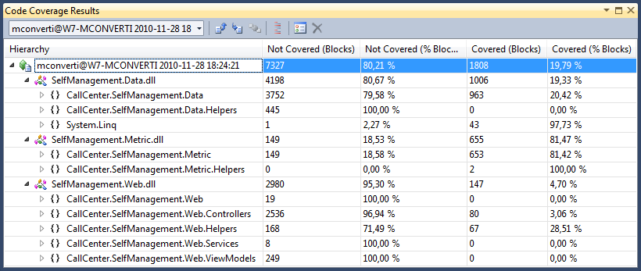

Las pruebas unitarias estarán organizadas de acuerdo a los componentes del sistema.
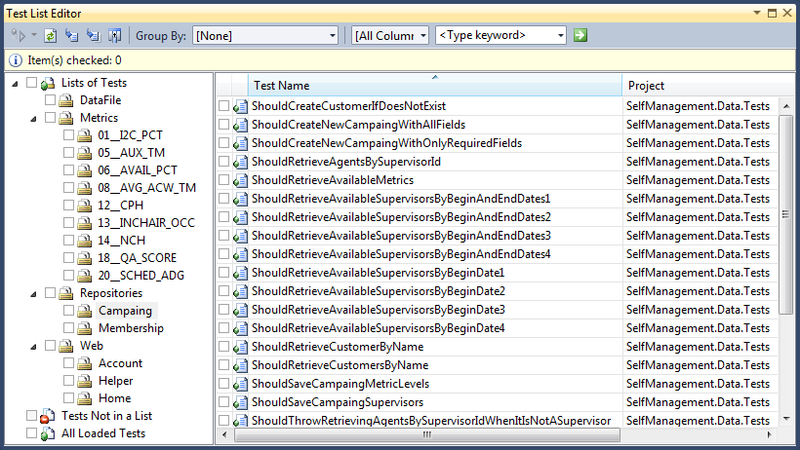

Plan de Trabajo

Metodología
Se utilizará la metodología Scrum. La metodología a utilizar para el proyecto es SCRUM. En esta metodología, catalogada dentro de las metodologías ágiles, el proyecto se divide en iteraciones, llamadas sprints, y en cada iteración se crea un incremento entregable del producto. Cada iteración en este proyecto, tendrá una duración de dos emanas.
Los requisitos se mantienen en una lista priorizada llamada Product Backlog, el equipo al iniciar cada iteración (en la reunión de Sprint Planning), el equipo toma del sprint backlog la cantidad de trabajo a la que se puede comprometer a terminar. El equipo trabaja durante el sprint, reuniéndose o comunicándose diariamente para revisar el estado del Sprint Backlog y presenta los resultados al cliente al final del sprint en la reunión Sprint Review.
En SCRUM es importante la participación del cliente para dar feedback el final de cada iteración y asegurarse de que lo que se está construyendo es lo que el cliente quiere.
Ventajas SCRUM:
- Incrementos en periodos cortos
- Menos re-trabajo
- Aceptación periódica

Análisis del Sistema
El análisis de requerimientos del sistema se realizará a través de User Stories (ver Apéndice para detalles de la técnica).

User Stories: https://wolof.southworksinc.com/selfmanagement/stories?search=label:user_story.

Arquitectura y Diseño del Sistema
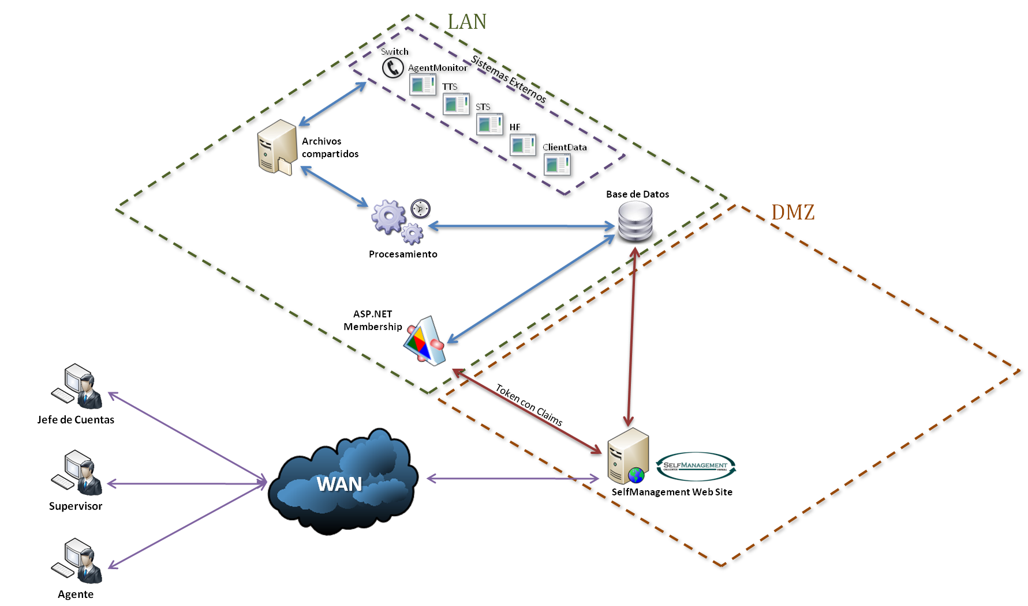

Métricas
Las métricas que se mantendrán durante el proyecto y que se entregarán en cada reunión son:
- Sprint Burndown Chart: En este gráfico se compara el esfuerzo que resta hacer para finalizar en Sprint en función del tiempo. Sirve para predecir cuándo terminará el Sprint. El seguimiento se encuentra en la carpeta meetings del repositorio.
- Cantidad de Bugs: Detectados, Corregidos y Abiertos.
- Cobertura de la Prueba: Se utilizará un indicador de cobertura de la prueba basado en UATs. El seguimiento se encuentra en la carpeta meetings del repositorio.
- Code Coverage: Esta métrica, obtenida automáticamente de la herramienta de desarrollo, indicará el porcentaje de bloques de código que están cubiertos por tests unitarios de las capas de datos y servicios de la aplicación.
- Costos: Se utilizará una simplificación de Earned Value basada en horas. El seguimiento se encuentra en la carpeta meetings del repositorio.

Tecnologías
- Lenguaje de Desarrollo: C# 4.0 (Microsoft .NET Framework 4.0)
- Servidor Web: Internet Information Services (IIS) 7
- Base de Datos: SQL Server 2008 R2 Express
 |  | 

Herramientas
- Administración: Wolof, permite administrar el backlog del proyecto, los sprints, las user stories y los entregables en forma colaborativa.
  - Orientada a Scrum
  - Simple y completa
  - Online: https://wolof.southworksinc.com/selfmanagement
- IDE: Microsoft Visual Studio 2010 Professional
- Control de Versiones: Repositorio SVN en Google Code y TortoiseSVN como cliente
- Pruebas Automatizadas: El framework de pruebas unitarias que se utilizará es el que provee Visual Studio 2010.
- Documentación Colaborativa: Google Docs, para documentos con alta frecuencia de actualización.
 |  |  | 

Estimaciones y Presupuesto
Las estimaciones se harán mediante la técnica de Planning Poker. Serán realizadas por el equipo de desarrollo y desarrolladas en cada reunión de Sprint Planning.
Planning Poker es una técnica de estimación donde varias personas primero debaten, y luego estiman cierto esfuerzo utilizando cartas con valores predefinidos, y las muestran en simultáneo. Luego, si hay extremos, se discute el por qué de los mismos hasta llegar a un acuerdo. Existe una página web que permite la realización de este procedimiento online.

Las estimaciones figuran en el sistema Wolof, donde 1 punto equivale a 4 horas hombre.

Cronograma
# | Fechas | Entregables / Funcionalidad | User Stories
1 | 13/09/2010→26/09/2010 | - Mockups de todas las pantallas del sistema SelfManagement  - Arquitectura base del sistema SelfManagement y estructura inicial de la solución  - Funcionalidad de alta de campañas con su respectiva pantalla en el sistema | Story_0  Story_1  Story_2
2 | 27/09/2010→18/10/2010 | - Procesamiento de archivos de sistemas externos  - Cálculo de métricas  - Obtención y proyección del sueldo de los Agentes | Story_16  Story_3  Story_4
3 | 19/10/2010 → 01/11/2010 | - Soporte para horas extra en el cálculo de sueldos  - Gráficos para las métricas en la pantalla de Agentes  - Implementar 3 nuevas métricas  - Procesamiento del archivo de HF para dar de alta Agentes  - Análisis de los errores posibles en los archivos de los sistemas externos | Story_3  Story_4  Story_13
4 | 02/11/2010 → 15/11/2010 | - Implementar 3 nuevas métricas  - Cálculo de métricas acumuladas para las Campañas  - Cálculo de métricas acumuladas para los Supervisores | Story_2  Story_3  Story_5  Story_6  Story_8  Story_9  Story_10  Story_11
5 | 16/11/2010 → 22/11/2010 | - Soporte para editar Campañas  - Alta de nuevos usuarios desde la aplicación  - Soporte para visualizar y filtrar los archivos procesados y sus logs  - Control de Acceso  - Manuales de Usuario | Story_12  Story_13  Story_14  Story_15 Story_17  Story_18

El cronograma de entregables actualizado se encuentra en el sistema Wolof: https://wolof.southworksinc.com/selfmanagement/deliverables.

Anexo: Acceso y Contraseñas

Sistema Wolof
Para acceder al proyecto SelfManagement en el sistema Wolof seguir los siguientes pasos:
- Abrir un navegador web y navegar a: https://wolof.southworksinc.com/selfmanagement.
- En la página de login, seleccionar Twitter como Identity Provider. Esta acción lo redireccionará a la página de autenticación de Twitter.
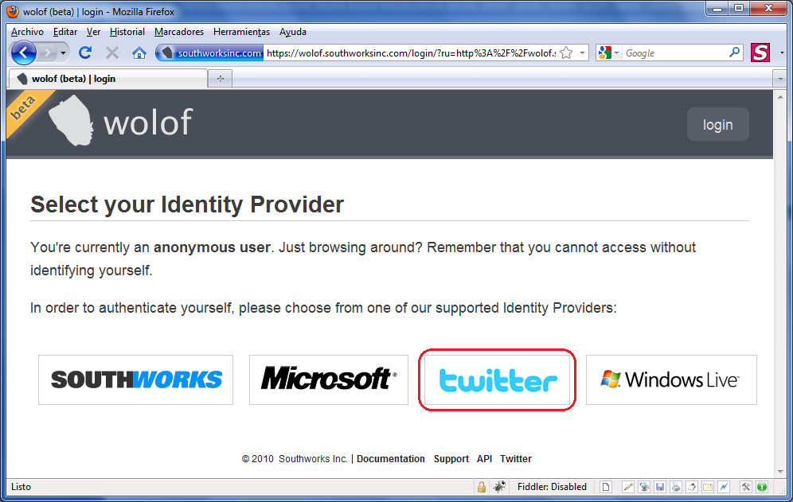

- Ingresar las siguientes credenciales y presionar Permitir:
  - Nombre de usuario: mconverti
  - Contraseña:
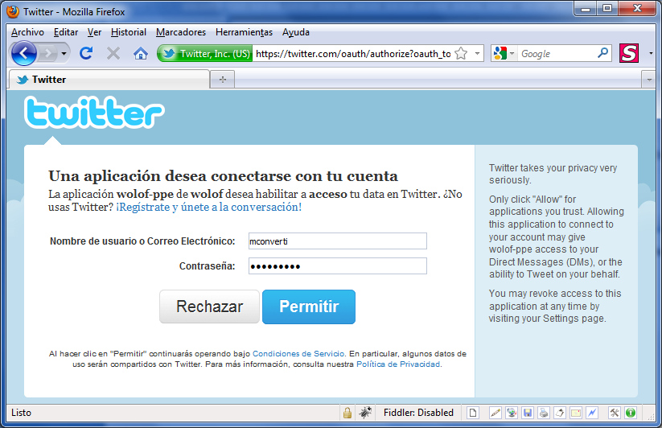
- La página lo redireccionará de vuelta al sistema Wolof donde ya se encontrará autenticado y listo para ver y editar el contenido.
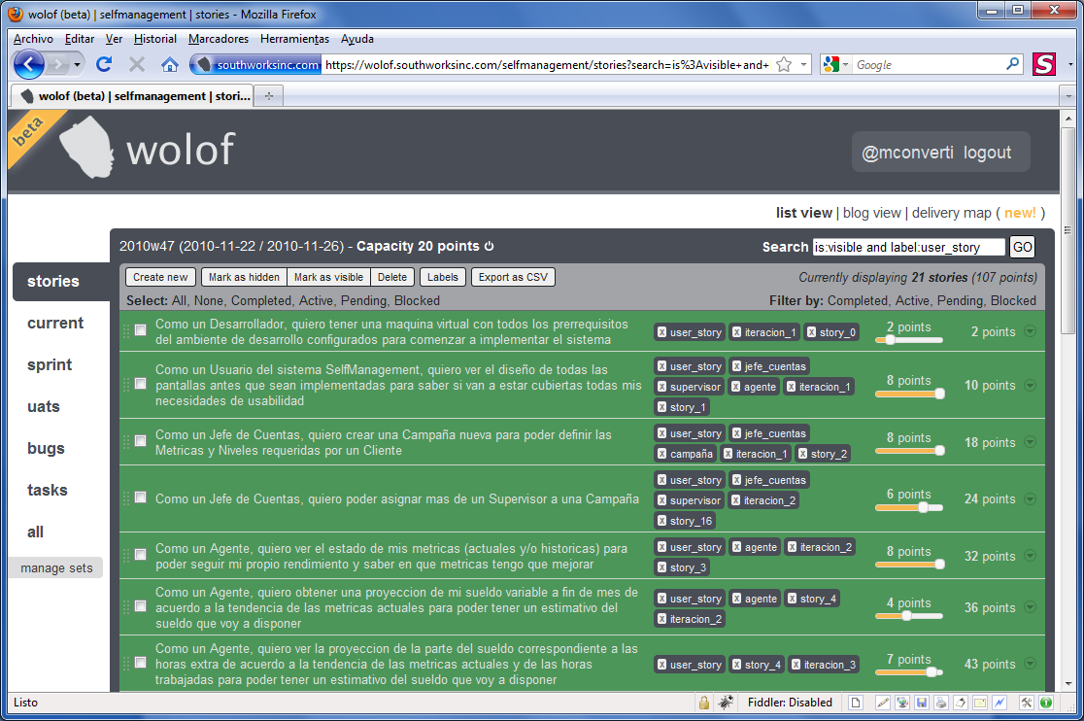

Sistema SelfManagement
Para acceder a la versión online del sistema SelfManagement seguir los siguientes pasos:
- Abrir un navegador web y navegar a: http://mconverti2007.kicks-ass.net.
- En la pantalla principal del sistema, presionar el link Iniciar Sesión en el margen superior derecho de la página.
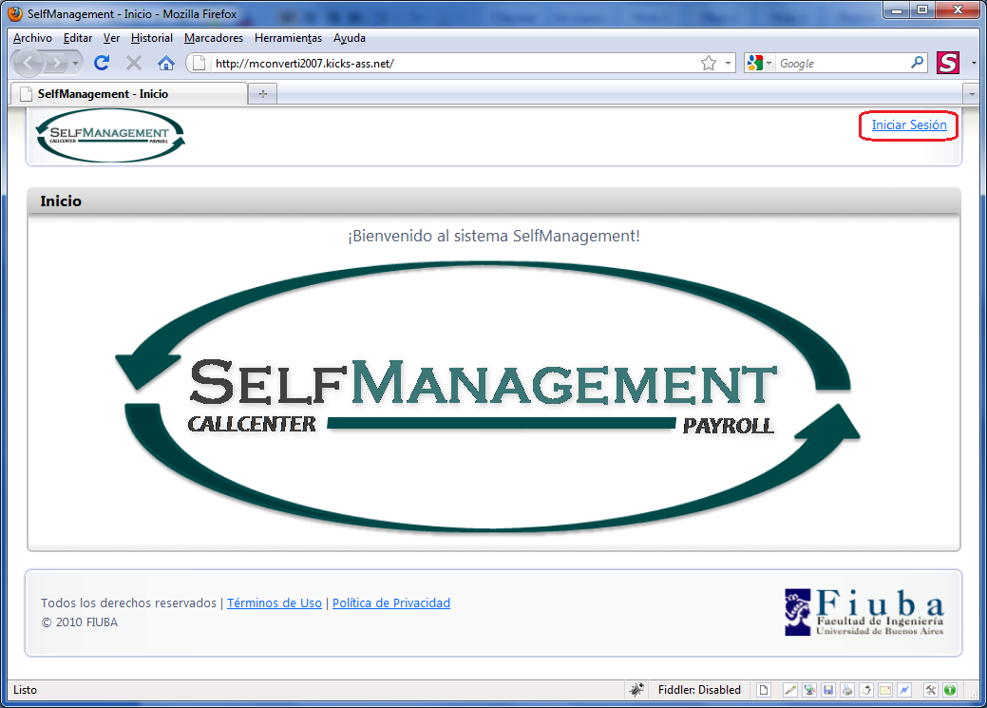

- En la pantalla de inicio de sesión, ingresar las siguientes credenciales de acuerdo al rol que desee tener y luego presionar el link Iniciar Sesión.
  - Agente:
- Nombre de usuario: juan.perez
- Contraseña:
  - Supervisor:
- Nombre de usuario: sample_user_1
- Contraseña:
  - Jefe de Cuentas:
- Nombre de usuario: sample_user_1
- Contraseña:
  - Responsable de IT:
- Nombre de usuario: Administrator
- Contraseña:
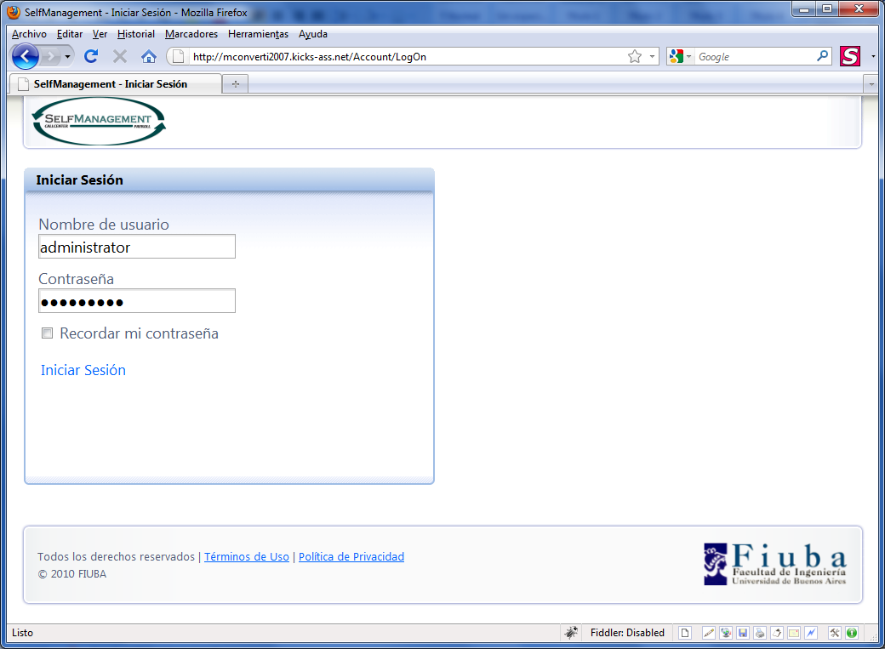

- Ahora ya puede utilizar toda la funcionalidad del sistema de acuerdo al rol del usuario seleccionado. Para más información sobre el sistema consultar los manuales:
  - .\manuals\ManualDeUsuario.Agente.docx
  - .\manuals\ManualDeUsuario.JefeDeCuentas.docx
  - .\manuals\ManualDeUsuario.ResponsableIT.docx
  - .\manuals\ManualDeUsuario.Supervisor.docx

